# Bài 1: Từ trường

**Giải Vật lí 12 Bài 1: Từ trường**  
**Mở đầu trang 52 Vật Lí 12**: Ta đã biết vùng không gian xung quanh nam châm (hoặc dây dẫn mang dòng điện) có từ trường. Từ trường do nam châm điện tạo ra có nhiều ứng dụng. Ở tàu đệm từ (Hình 1.1), từ trường do các nam châm điện ở đường ray và thân tàu làm cho tàu chuyển động với tốc độ cao mà không tiếp xúc với đường ray như tàu hoả hoặc tàu điện thông thường. Bằng các giác quan, ta không thể nhận biết được từ trường. Làm thế nào để hình dung ra từ trường?  
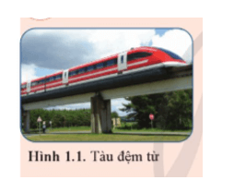  
**Lời giải:**  
Sử dụng các đường sức từ để mô tả từ trường.  
**I. Khái niệm từ trường**  
**Câu hỏi 1 trang 53 Vật Lí 12**: Đề xuất và thực hiện phương án thí nghiệm để chứng tỏ: Khi ở gần nhau, một đoạn dây dẫn có dòng điện và một nam châm tác dụng lực lên nhau.  
**Lời giải:**  
Ở hình dưới, nam châm cố định tác dụng lực từ →FF→ lên đoạn dây dẫn có dòng điện I. Ở đây, đoạn dây dẫn có một đầu nhúng vào một dung dịch dẫn điện để khép kín dòng điện, đồng thời đoạn dây dẫn ấy cũng có thể xê dịch tuỳ theo tác dụng của lực từ do nam châm gây ra.  
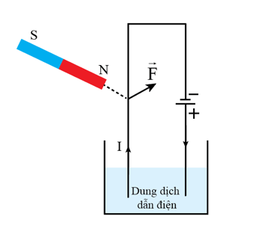  
**Luyện tập 1 trang 53 Vật Lí 12**: Treo một thanh nam châm như Hình 1.2. Dùng một thanh nam châm khác, không chạm vào thanh nam châm ở dây treo, làm thế nào để thanh nam châm ở dây treo có thể quay xung quanh trục trùng với dây treo?  
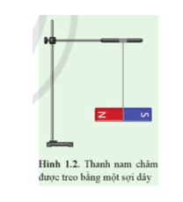  
**Lời giải:**  
Đưa nam châm thử lại gần (nên để 2 cực cùng tên gần nhau để chúng đẩy nhau, dễ quan sát hơn) và xoay xung quanh nam châm được treo trên dây, khi đó sẽ thấy nam châm được treo sẽ quay quanh trục trùng với dây treo.  
**II. Đường sức từ**  
**Câu hỏi 2 trang 54 Vật Lí 12**: Vì sao mạt sắt trong thí nghiệm Hình 1.5 lại được sắp xếp thành hình dạng nhất định?  
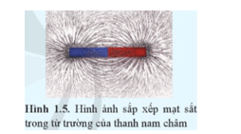  
**Lời giải:**  
Do xung quanh nam châm có từ trường, từ trường này tác dụng lên các mạt sắt làm cho chúng sắp xếp theo một quy luật nhất định.  
**Luyện tập 2 trang 54 Vật Lí 12**: Ở Hình 1.6, mũi tên chỉ hướng bắc của từ trường Trái Đất. Hãy xác định cực từ của kim nam châm.  
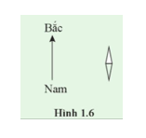  
**Lời giải:**  
Cực từ bắc của nam châm ở dưới, cực từ nam ở trên.  
**Luyện tập 3 trang 55 Vật Lí 12**: Cho một thanh nam châm và một kim nam châm nhỏ. Vẽ đường sức từ xung quanh thanh nam châm này.  
**Lời giải:**  
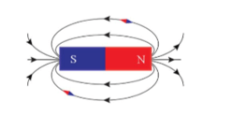  
**Vận dụng trang 57 Vật Lí 12**: Hãy xác định cực từ của thanh nam châm ở Hình 1.16.  
   
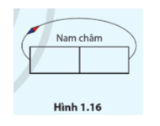  
**Lời giải:**  
Dựa vào lí thuyết và hướng sắp xếp của kim nam châm, xác định được cực từ bắc (N) ở bên trái, cực từ nam (S) ở bên phải.